
KHOA CÔNG NGHỆ THÔNG TIN
BỘ MÔN CÔNG NGHỆ PHẦN MỀM

Giảng Viên Hướng dẫn: Đỗ Thị Nhâm

STT | Họ và tên | Mã sinh viên
1 | Phạm Như Biển | 6667046
2 | Trần Anh Đăng | 6667721
3 | Trần Thị Ngọc Hân | 6667902
4 | Đoàn Thanh Sơn | 6650996
5 | Nguyễn Xuân Thái | 6654585

HÀ NỘI – 2026

LỜI CAM ĐOAN
Nhóm chúng em cam đoan báo cáo trình bày đúng phạm vi và cấu trúc của đề tài xây dựng website quản lý món ăn và thực đơn. Nội dung phân tích được xây dựng dựa trên mã nguồn ASP.NET Web Forms, C# và cơ sở dữ liệu QLMonAn của project.
Các hình giao diện được sử dụng trong báo cáo là hình minh họa/tái dựng theo project và các mẫu được cung cấp. Khi nộp chính thức, nhóm có thể thay bằng ảnh chụp runtime nếu giảng viên yêu cầu.

LỜI CẢM ƠN
Nhóm chúng em xin chân thành cảm ơn giảng viên đã hướng dẫn và cung cấp kiến thức về lập trình web, cơ sở dữ liệu, phân tích thiết kế hệ thống và kiểm thử phần mềm. Đây là nền tảng quan trọng giúp nhóm hoàn thành đề tài.
Trong quá trình thực hiện, do thời gian và kinh nghiệm còn hạn chế, sản phẩm vẫn có những điểm cần cải thiện. Nhóm rất mong nhận được ý kiến đóng góp để tiếp tục hoàn thiện hệ thống.

TÓM TẮT ĐỀ TÀI
Đề tài xây dựng website quản lý món ăn và thực đơn nhằm tập trung hóa việc quản lý tài khoản, danh mục, món ăn và các thực đơn trong một hệ thống web. Ứng dụng sử dụng ASP.NET Web Forms trên .NET Framework 4.7.2, ngôn ngữ C# và SQL Server.
Hệ thống hỗ trợ đăng ký, đăng nhập, Session, quản lý danh mục, quản lý món ăn, tạo và quản lý thực đơn, xem chi tiết thực đơn và tính thành tiền. Thực đơn được mô hình hóa bằng bảng ThucDon và bảng trung gian ChiTietThucDon.
Từ khóa: ASP.NET Web Forms; C#; SQL Server; ADO.NET; CRUD; Session; quản lý món ăn; thực đơn.

MỤC LỤC

Chương 1. Mở đầu
Chương 2. Đặc tả yêu cầu hệ thống
Chương 3. Phân tích và thiết kế hệ thống
Chương 4. Xây dựng chương trình
Chương 5. Kiểm thử và đánh giá
Chương 6. Kết luận và hướng phát triển
Tài liệu tham khảo
Phụ lục

DANH MỤC HÌNH

Hình 3.1. Sơ đồ Use Case hệ thống
Hình 3.2. Sơ đồ ERD cơ sở dữ liệu
Hình 4.1. Giao diện đăng nhập
Hình 4.2. Giao diện đăng ký
Hình 4.3. Giao diện danh sách danh mục
Hình 4.4. Giao diện thêm danh mục
Hình 4.5. Giao diện danh sách món ăn
Hình 4.6. Giao diện thêm món ăn
Hình 4.7. Giao diện danh sách thực đơn
Hình 4.8. Giao diện thêm thực đơn
Hình 4.9. Giao diện chi tiết thực đơn
Hình 4.10. Sơ đồ luồng xử lý đăng nhập

DANH MỤC BẢNG

Bảng 2.1. Yêu cầu chức năng
Bảng 2.2. Yêu cầu phi chức năng
Bảng 3.1. Mô tả các bảng CSDL
Bảng 4.1. Công nghệ sử dụng
Bảng 5.1. Danh sách ca kiểm thử

CHƯƠNG 1. MỞ ĐẦU

1.1. Lý do chọn đề tài
Trong hoạt động kinh doanh ăn uống, số lượng món ăn và thực đơn có thể thay đổi thường xuyên. Quản lý thủ công gây khó khăn trong việc cập nhật, tìm kiếm và kiểm soát dữ liệu. Vì vậy, xây dựng một website quản lý món ăn và thực đơn là bài toán phù hợp để áp dụng kiến thức lập trình web và cơ sở dữ liệu.

1.2. Mục tiêu của đề tài
- Quản lý tài khoản và phiên đăng nhập.
- Quản lý danh mục món ăn.
- Quản lý thông tin món ăn, hình ảnh, đơn giá và trạng thái.
- Tạo và quản lý thực đơn gồm nhiều món.
- Xem chi tiết thực đơn, số lượng, giá bán và thành tiền.
- Thiết kế giao diện thống nhất, dễ sử dụng.

1.3. Phạm vi
Đề tài tập trung vào tài khoản, danh mục, món ăn và thực đơn. Hệ thống chưa bao gồm các nghiệp vụ bán hàng, thanh toán, đặt bàn, quản lý kho và báo cáo doanh thu.

1.4. Đối tượng sử dụng
- Người quản lý: quản lý dữ liệu món ăn và thực đơn.
- Nhân viên: thao tác trên các chức năng được cấp quyền.
- Quản trị viên: có thể mở rộng để quản lý tài khoản và phân quyền.

1.5. Kết quả đạt được
Project có cấu trúc nghiệp vụ rõ ràng, triển khai các thao tác CRUD cơ bản, truy cập dữ liệu qua ADO.NET, sử dụng tham số cho truy vấn và có Session để kiểm soát trạng thái đăng nhập.

CHƯƠNG 2. ĐẶC TẢ YÊU CẦU HỆ THỐNG

2.1. Tổng quan hệ thống
Hệ thống là website quản lý món ăn và thực đơn xây dựng bằng ASP.NET Web Forms và C#. Dữ liệu được lưu trữ trong SQL Server. Người dùng truy cập qua trình duyệt; sau khi đăng nhập, hệ thống kiểm tra Session để cho phép sử dụng các trang nghiệp vụ.

2.2. Đặc tả yêu cầu chức năng
Mã | Chức năng | Mô tả
F01 | Đăng ký | Tạo tài khoản, kiểm tra dữ liệu rỗng, xác nhận mật khẩu và tên đăng nhập trùng.
F02 | Đăng nhập | Xác thực tên đăng nhập/mật khẩu, kiểm tra trạng thái và tạo Session.
F03 | Danh mục | Xem, thêm, sửa, xóa; kiểm tra món ăn tham chiếu trước khi xóa.
F04 | Món ăn | Tìm kiếm, lọc theo danh mục, thêm, sửa, xóa và quản lý trạng thái.
F05 | Thực đơn | Tìm kiếm, thêm, sửa và xóa thực đơn.
F06 | Chi tiết thực đơn | Hiển thị món, số lượng, giá bán và thành tiền.
F07 | Đăng xuất | Xóa Session và kết thúc phiên làm việc.

2.3. Đặc tả yêu cầu phi chức năng
Nhóm | Yêu cầu
Giao diện | Bố cục thống nhất, sử dụng Master Page và Bootstrap.
Bảo mật | Không cho truy cập trang nghiệp vụ khi chưa đăng nhập; truy vấn sử dụng parameter.
Dữ liệu | Dữ liệu tập trung trong SQL Server.
Hiệu năng | Truy vấn có điều kiện và tham số, hạn chế ghép chuỗi SQL.
Bảo trì | Mã nguồn được chia thư mục theo từng nghiệp vụ.

2.4. Bảng phân công nhiệm vụ
STT | Nhiệm vụ | Sinh viên thực hiện
1 | Phân tích yêu cầu, tổng hợp báo cáo | Tất cả thành viên
2 | Thiết kế giao diện và chức năng tài khoản | Tất cả thành viên
3 | Chức năng danh mục và món ăn | Tất cả thành viên
4 | Chức năng thực đơn và chi tiết thực đơn | Tất cả thành viên
5 | Cơ sở dữ liệu, kiểm thử và hoàn thiện báo cáo | Tất cả thành viên

CHƯƠNG 3. PHÂN TÍCH VÀ THIẾT KẾ HỆ THỐNG

3.1. Xác định tác nhân
Tác nhân | Vai trò
Người dùng/Nhân viên | Đăng ký, đăng nhập, xem món ăn, tìm kiếm, xem và thao tác trên các chức năng được cấp quyền.
Quản trị viên/Người quản lý | Quản lý danh mục, món ăn, thực đơn và các dữ liệu nghiệp vụ.

3.2. Biểu đồ Use Case
Biểu đồ Use Case mô tả mối quan hệ giữa tác nhân và các chức năng chính: đăng ký, đăng nhập, xem món ăn, quản lý danh mục, quản lý món ăn, quản lý thực đơn và xem chi tiết thực đơn.
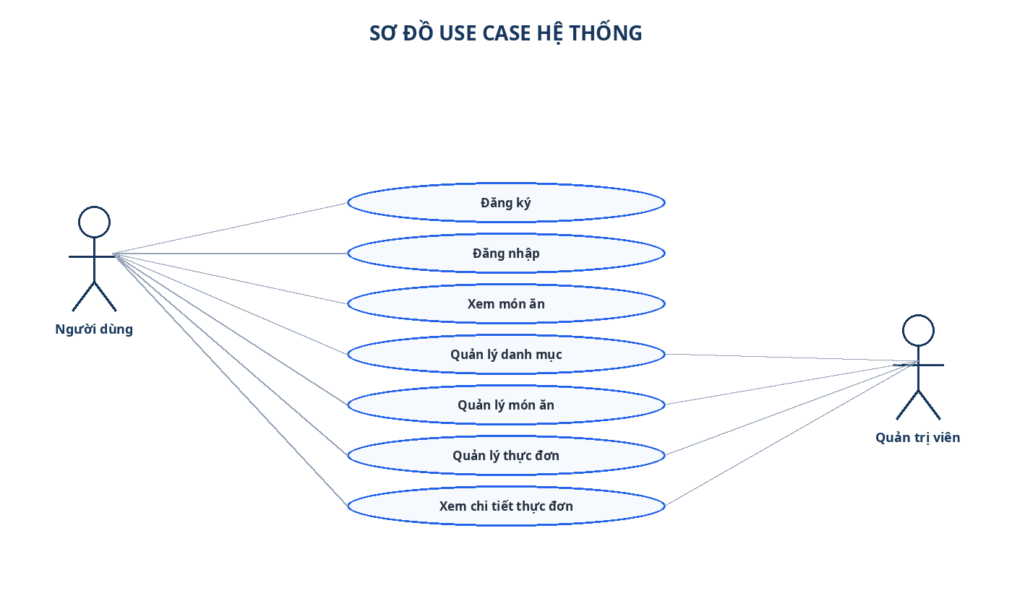
Hình 3.1. Sơ đồ Use Case hệ thống

3.3. Thiết kế cơ sở dữ liệu
Cơ sở dữ liệu QLMonAn gồm các bảng chính: TaiKhoan, DanhMuc, MonAn, ThucDon và ChiTietThucDon. Bảng ChiTietThucDon là bảng trung gian biểu diễn quan hệ nhiều-nhiều giữa ThucDon và MonAn.
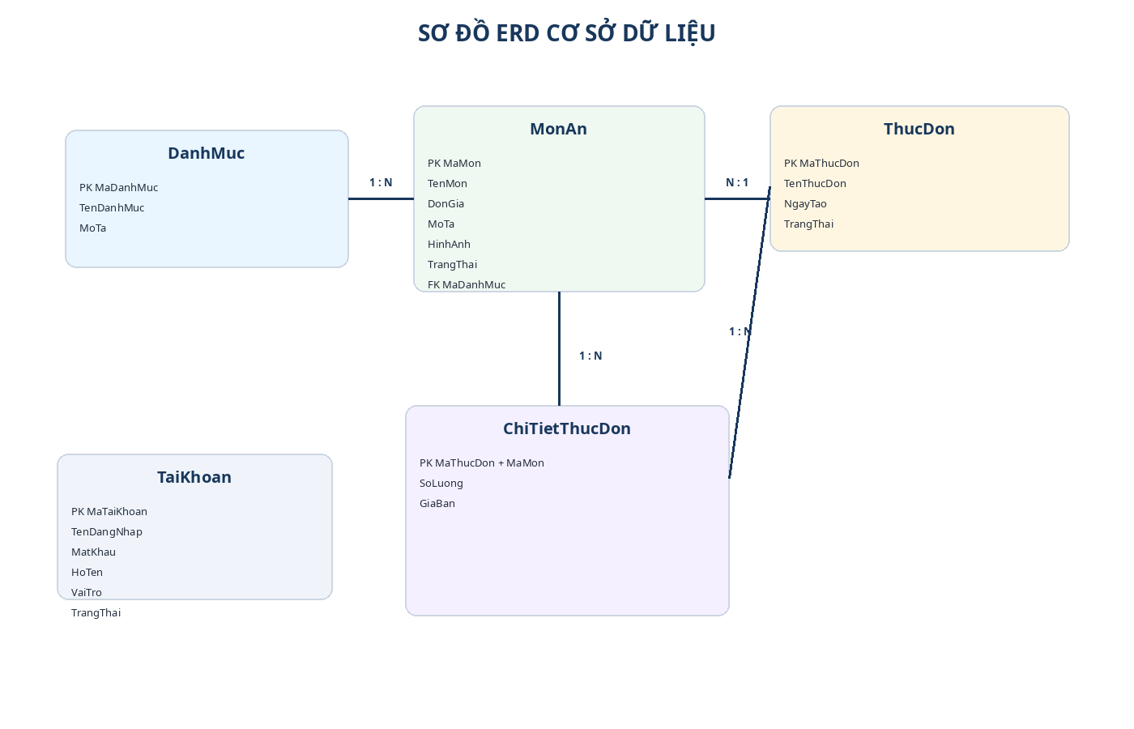
Hình 3.2. Sơ đồ ERD cơ sở dữ liệu

3.4. Mô tả các bảng
Bảng | Khóa chính | Thuộc tính tiêu biểu | Mục đích
TaiKhoan | MaTaiKhoan | TenDangNhap, MatKhau, HoTen, VaiTro, TrangThai | Xác thực và quản lý tài khoản
DanhMuc | MaDanhMuc | TenDanhMuc, MoTa | Phân loại món ăn
MonAn | MaMon | MaDanhMuc, TenMon, DonGia, MoTa, HinhAnh, TrangThai | Quản lý món ăn
ThucDon | MaThucDon | TenThucDon, NgayTao, TrangThai | Quản lý thực đơn
ChiTietThucDon | MaThucDon + MaMon | SoLuong, GiaBan | Liên kết món ăn với thực đơn

3.5. Quan hệ dữ liệu
- DanhMuc – MonAn: một danh mục có nhiều món ăn.
- ThucDon – ChiTietThucDon: một thực đơn có nhiều dòng chi tiết.
- MonAn – ChiTietThucDon: một món có thể xuất hiện trong nhiều thực đơn.
- ChiTietThucDon lưu SoLuong và GiaBan vì hai thuộc tính phụ thuộc vào từng món trong từng thực đơn.
CHƯƠNG 4. XÂY DỰNG CHƯƠNG TRÌNH

4.1. Công nghệ sử dụng
Công nghệ | Phiên bản/Ghi chú | Vai trò
C# / .NET Framework | 4.7.2 | Xử lý nghiệp vụ
ASP.NET Web Forms | Web Forms | Xây dựng giao diện web
SQL Server | QLMonAn | Lưu trữ dữ liệu
ADO.NET / SqlClient | System.Data.SqlClient | Kết nối và truy vấn
Bootstrap | 5.2.3 | Thiết kế giao diện responsive
jQuery | 3.7.0 | Hỗ trợ JavaScript
IIS Express | Môi trường phát triển | Chạy và kiểm thử ứng dụng

4.2. Cấu trúc project
WebApplication1/
├── DAL/ → Database.cs, AuthHelper.cs
├── TaiKhoan/
├── DanhMuc/
├── MonAn/
├── ThucDon/
├── CSS/
├── Scripts/
├── Site1.Master
├── WebForm1.aspx
├── Web.config
└── QLMonAn.bak

4.3. Kết nối cơ sở dữ liệu
Chuỗi kết nối được khai báo trong Web.config, sử dụng SQL Server và cơ sở dữ liệu QLMonAn. Khi triển khai trên máy khác, Data Source cần thay bằng tên SQL Server thực tế.

4.4. Chức năng đăng ký và đăng nhập
DangKy.aspx cung cấp tên đăng nhập, họ tên, mật khẩu và xác nhận mật khẩu. Code-behind kiểm tra dữ liệu rỗng, xác nhận mật khẩu và tên đăng nhập đã tồn tại trước khi INSERT.
Login.aspx kiểm tra tên đăng nhập, mật khẩu và TrangThai. Khi đăng nhập thành công, hệ thống lưu MaTaiKhoan, TenDangNhap, HoTen và VaiTro vào Session.

4.5. Chức năng danh mục
Danh mục hỗ trợ xem, thêm, sửa và xóa. Trước khi xóa, hệ thống kiểm tra số món đang tham chiếu đến MaDanhMuc để tránh làm mất tính toàn vẹn dữ liệu.

4.6. Chức năng món ăn
Món ăn gồm tên món, danh mục, đơn giá, mô tả, hình ảnh và trạng thái. Danh sách hỗ trợ tìm kiếm theo tên và lọc theo danh mục.

4.7. Chức năng thực đơn
Người dùng nhập tên thực đơn, chọn nhiều món, nhập số lượng và giá bán. Hệ thống tạo bản ghi ThucDon trước, lấy MaThucDon bằng SCOPE_IDENTITY(), sau đó thêm các dòng ChiTietThucDon.
INSERT INTO ThucDon (TenThucDon, TrangThai) VALUES (@TenThucDon, 1);
SELECT SCOPE_IDENTITY();
INSERT INTO ChiTietThucDon (MaThucDon, MaMon, SoLuong, GiaBan)
VALUES (@MaThucDon, @MaMon, @SoLuong, @GiaBan);

4.8. Giao diện chương trình
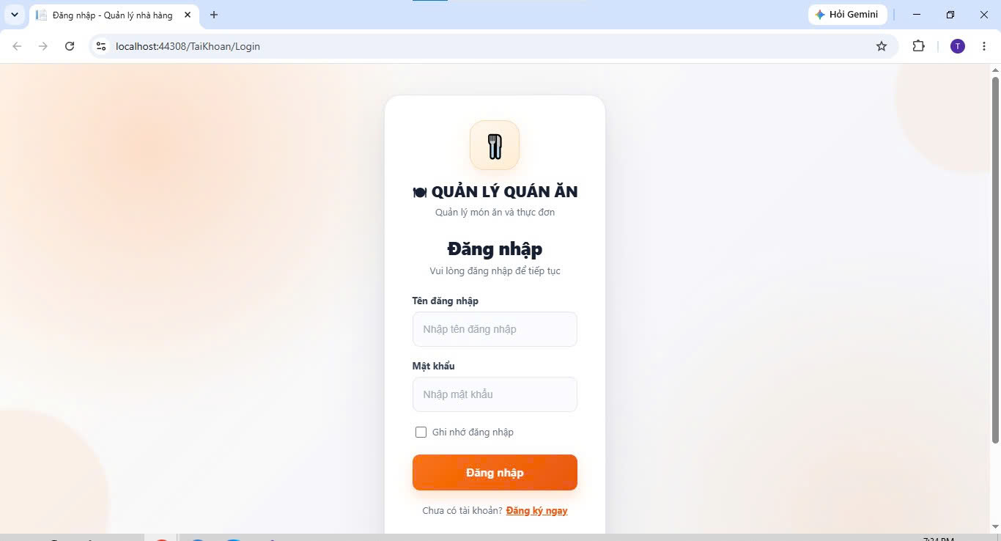
Hình 4.1. Giao diện đăng nhập

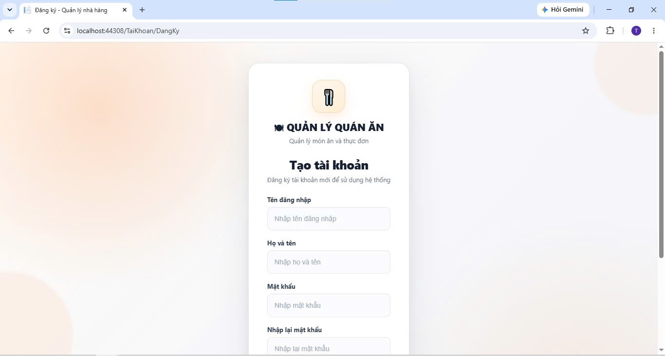
Hình 4.2. Giao diện đăng ký

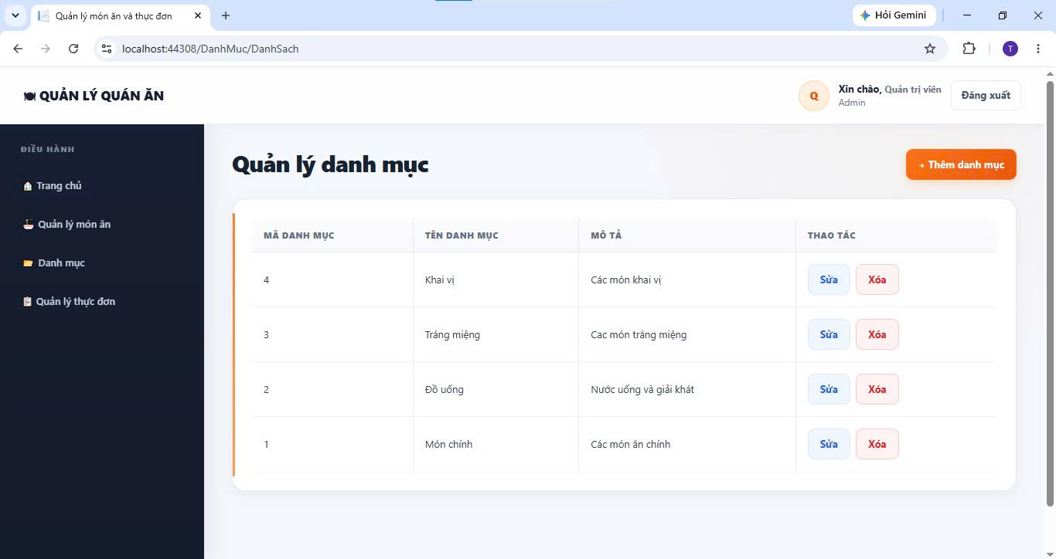
Hình 4.3. Giao diện danh sách danh mục

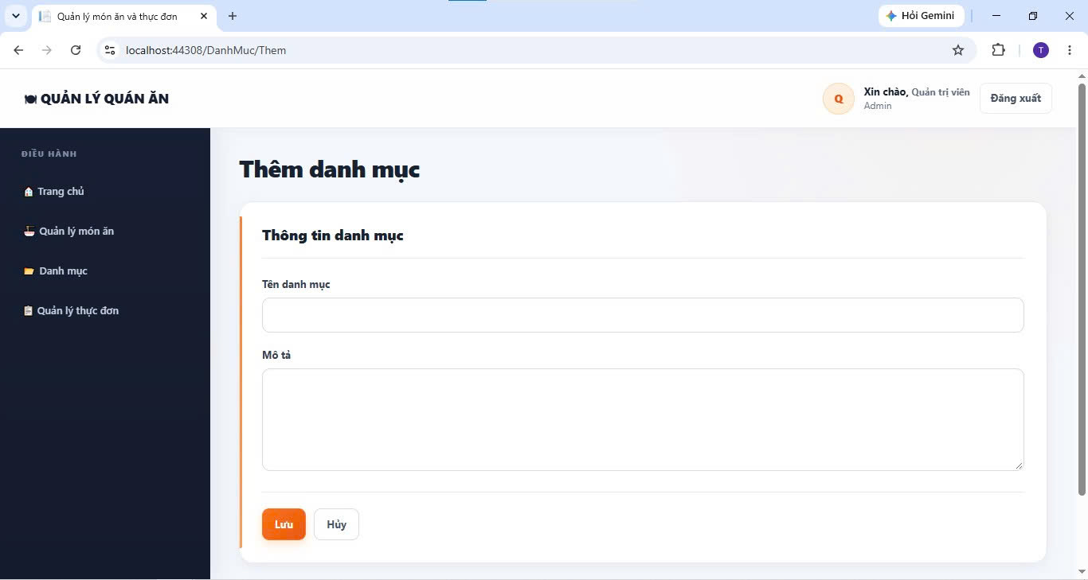
Hình 4.4. Giao diện thêm danh mục

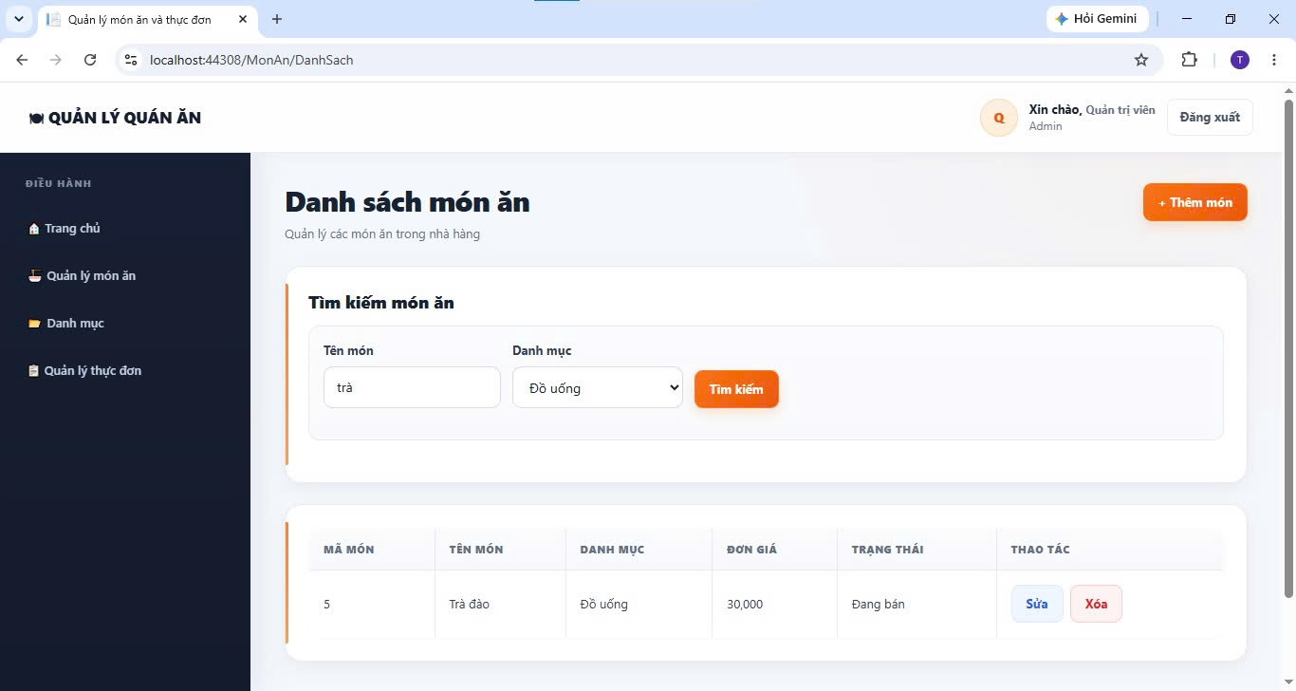
Hình 4.5. Giao diện danh sách món ăn

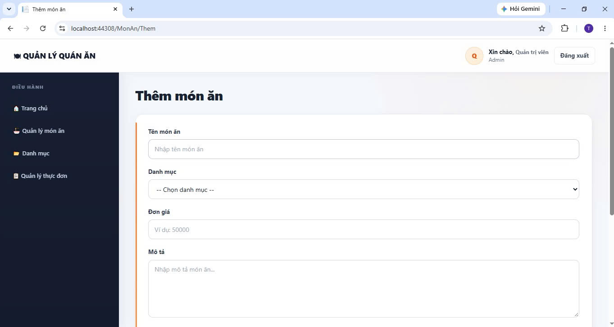
Hình 4.6. Giao diện thêm món ăn

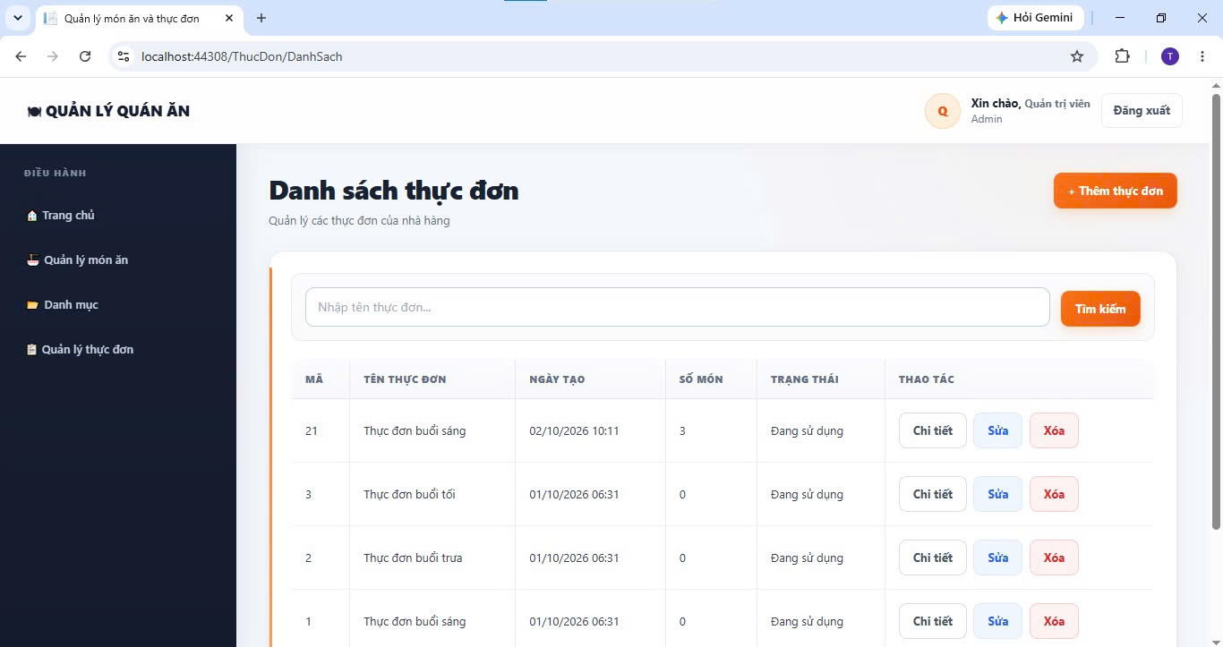
Hình 4.7. Giao diện danh sách thực đơn

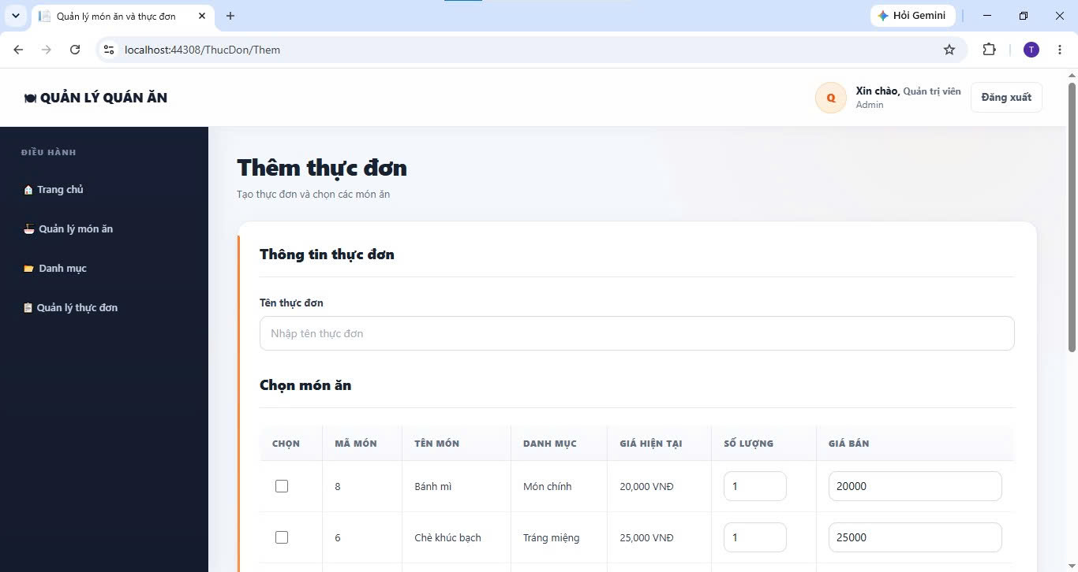
Hình 4.8. Giao diện thêm thực đơn

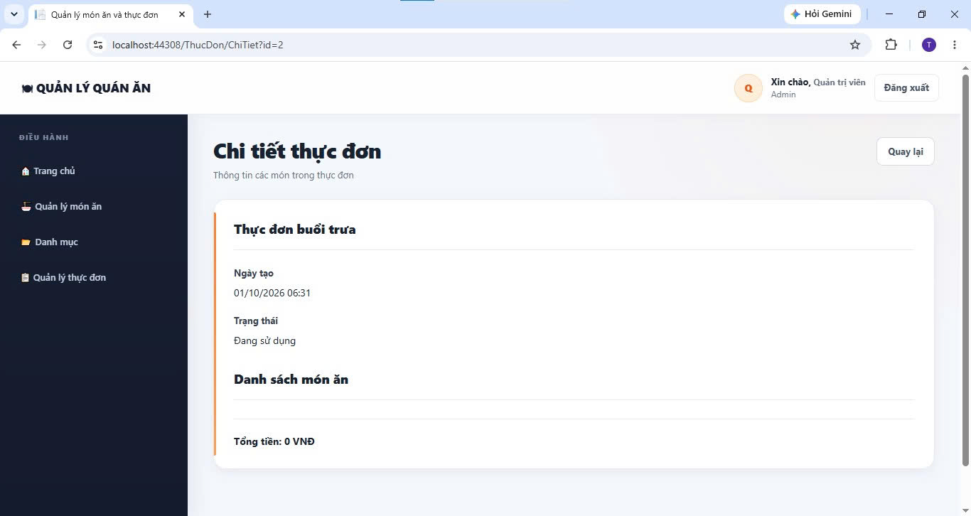
Hình 4.9. Giao diện chi tiết thực đơn

4.9. Luồng tạo thực đơn

- Mở trang Thêm thực đơn.
- Nhập tên thực đơn.
- Hệ thống tải danh sách món đang bán.
- Người dùng chọn món và nhập số lượng, giá bán.
- Hệ thống kiểm tra dữ liệu.
- Tạo bản ghi ThucDon.
- Lấy MaThucDon.
- Thêm các dòng ChiTietThucDon.
- Commit transaction và thông báo thành công.

CHƯƠNG 5. KIỂM THỬ VÀ ĐÁNH GIÁ

Các ca kiểm thử dưới đây được xây dựng từ việc đối chiếu mã nguồn với yêu cầu nghiệp vụ. Kết quả Pass được hiểu là chức năng có nhánh xử lý tương ứng trong source; khi chạy thực tế nên cập nhật lại kết quả.

Mã | Chức năng | Dữ liệu kiểm thử | Kết quả tĩnh | Căn cứ
TC01 | Đăng ký – bỏ trống | Bỏ trống tên đăng nhập | Pass | Có kiểm tra dữ liệu rỗng
TC02 | Đăng ký – mật khẩu | Hai mật khẩu khác nhau | Pass | Có kiểm tra xác nhận mật khẩu
TC03 | Đăng ký – trùng | Tên đăng nhập đã tồn tại | Pass | Có truy vấn kiểm tra trùng
TC04 | Đăng nhập | Sai thông tin | Pass | Có nhánh thông báo lỗi
TC05 | Đăng nhập – khóa | TrangThai không hoạt động | Pass | Có kiểm tra trạng thái
TC06 | Danh mục – thêm | Dữ liệu hợp lệ | Pass | Có INSERT
TC07 | Danh mục – xóa | Danh mục còn món | Pass | Có kiểm tra ràng buộc
TC08 | Món ăn – tìm | Nhập tên món | Pass | Có điều kiện tìm kiếm
TC09 | Món ăn – lọc | Chọn danh mục | Pass | Có lọc theo MaDanhMuc
TC10 | Món ăn – xóa | Món đang được dùng | Pass | Có kiểm tra tham chiếu
TC11 | Thực đơn – tạo | Không chọn món | Pass | Có kiểm tra dữ liệu
TC12 | Thực đơn – tạo | Chọn món hợp lệ | Pass | Có tạo ThucDon + ChiTiet
TC13 | Chi tiết | Mở ID hợp lệ | Pass | Có JOIN và hiển thị
TC14 | Thực đơn – tìm | Tìm theo tên | Pass | Có điều kiện tìm kiếm

5.1. Ưu điểm
- Phân chia thư mục theo nghiệp vụ rõ ràng.
- Có DAL.Database và AuthHelper dùng chung.
- Sử dụng tham số SQL.
- Có kiểm tra ràng buộc trước khi xóa.
- Mô hình thực đơn sử dụng bảng trung gian phù hợp với quan hệ nhiều-nhiều.
- Giao diện thống nhất bằng Master Page.

5.2. Hạn chế
- Mật khẩu chưa được xử lý bằng password hashing.
- Vai trò được lưu nhưng phân quyền cần tiếp tục hoàn thiện.
- Connection string phụ thuộc tên SQL Server cụ thể.
- Upload hình ảnh cần kiểm tra chặt hơn.
- Logic nghiệp vụ còn nằm nhiều trong code-behind.
- Chưa có module hóa đơn, khách hàng, kho và doanh thu.

5.3. Hướng phát triển
- Băm mật khẩu bằng PBKDF2, bcrypt hoặc Argon2.
- Hoàn thiện RBAC theo vai trò.
- Bổ sung hóa đơn, khách hàng, bàn và thanh toán.
- Bổ sung báo cáo doanh thu và món bán chạy.
- Tách tầng Service/Repository.
- Bổ sung unit test và integration test.
- Cấu hình connection string theo môi trường.

CHƯƠNG 6. KẾT LUẬN VÀ HƯỚNG PHÁT TRIỂN

Đề tài đã xây dựng được một website quản lý món ăn và thực đơn với các chức năng cốt lõi gồm tài khoản, danh mục, món ăn và thực đơn. Hệ thống sử dụng ASP.NET Web Forms và C# để xử lý nghiệp vụ, SQL Server để lưu trữ dữ liệu và ADO.NET để kết nối.
Việc xây dựng Use Case, ERD và các luồng xử lý giúp mô tả hệ thống từ góc nhìn người dùng đến mức dữ liệu. Phần thực đơn có tính liên kết cao, sử dụng ChiTietThucDon để lưu món ăn cùng số lượng và giá bán.
Trong giai đoạn tiếp theo, hệ thống có thể phát triển thêm quản lý hóa đơn, khách hàng, kho, thanh toán và báo cáo doanh thu; đồng thời tăng cường bảo mật, phân quyền và kiến trúc nhiều tầng.

TÀI LIỆU THAM KHẢO
- Microsoft Learn – ASP.NET Web Forms và .NET Framework.
- Microsoft Learn – ADO.NET và System.Data.SqlClient.
- Microsoft Learn – SQL Server và Transact-SQL.
- Bootstrap Documentation – Bootstrap 5.
- Source code WebApplication1 và cơ sở dữ liệu QLMonAn.bak được cung cấp cho đề tài.

